Рисование «Две рыбки»
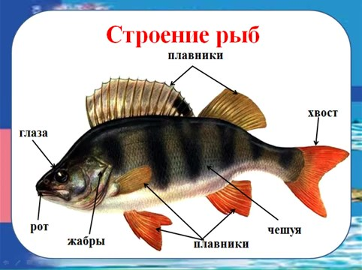
Взрослый: Давай вспомним какой теме посвящена эта неделя? (рыбы). Верно! Какие части тела рыбы ты помнишь?
Взрослый: Чем рыбы отличаются от птиц, животных? (Живет в воде, есть чешуя, плавники, хвост, дышит жабрами.)
Взрослый: А какие рыбы бывают в зависимости от места обитания? (морские, речные, аквариумные). Молодец! И сегодня мы с тобой познакомимся с несколькими рыбами, которые обитают в водоемах нашей страны.
Включить презентацию.
После просмотра презентации:
Взрослый: О каких рыбах ты сейчас узнал, перечисли? А каком хищнике говорилось в презентации? Мир рыб очень богат и разнообразен. И сегодня я хочу научить тебя рисовать двух ярких представителей этого мира. А кого именно, узнаешь из загадок.

Первая загадка:
Хвост ее пышный, огромный плавник,
Глазки чернее смолы.
Тот, кто ее поймает, желания свои осуществляет.
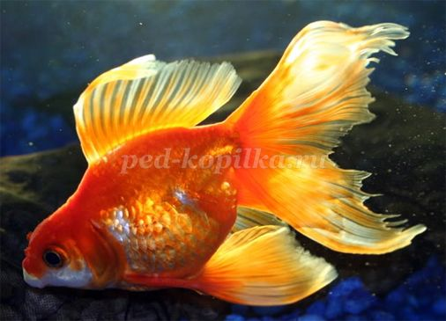
Эта рыбка не проста, к нам из сказки приплыла. (Золотая рыбка)
Вторая загадка:
Опасней всех она в реке,
Хитра, прожорлива, сильна,
Притом — такая злюка!
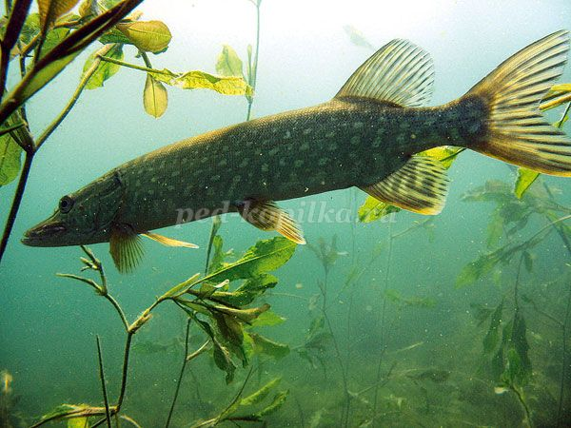
Конечно, это…(щука)
Взрослый: Ты понял кого мы будем рисовать сегодня? (золотую рыбку и щуку). Можно нарисовать обеих рыбок, можно выбрать одну (по желанию)
Прежде чем приступить к рисованию, давай немного отдохнем.
Пальчиковая гимнастика «Рыбка»
Рыбка плавает в водице, | сложенными вместе ладонями показывает, как плавает рыбка
Рыбке весело играть,
Рыбка, рыбка, озорница | грозит пальчиком
Мы хотим тебя поймать | медленно сжимает ладони
Рыбка спинку изогнула | «плывёт» рыбка
Крошку хлебную взяла | делает хватательные движения обеими руками
Рыбка хвостиком махнула | «плывут»
Рыбка быстро уплыла.

Взрослый: Теперь мы готовы к рисованию. Мы будем делать два рисунка (по желанию). Первая рыбка – аквариумная, - из теплых морей. Вторая – жительница наших рек и озер.
Для рисования нам понадобится:
- две чистые альбомные страницы,
- кисти,
- гуашь (или акварель),
- баночки с водой,
- салфетка или тряпочка (для кистей),
- клеенка (чтобы не испачкать стол).

Ход работы:
- Открываем альбом так, чтобы на столе оказались две чистые страницы.
Проводим кистью линию грунта охрой сразу на правой и левой страничке.
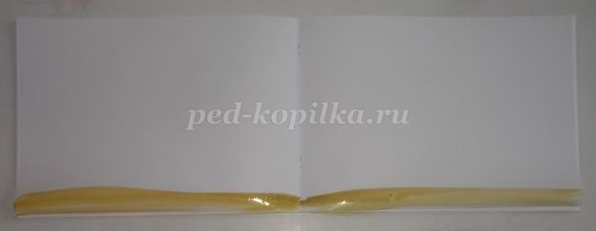
Начинаем работать на левой половине. Ставим точку посредине листа. Вторую точку – у края листа.
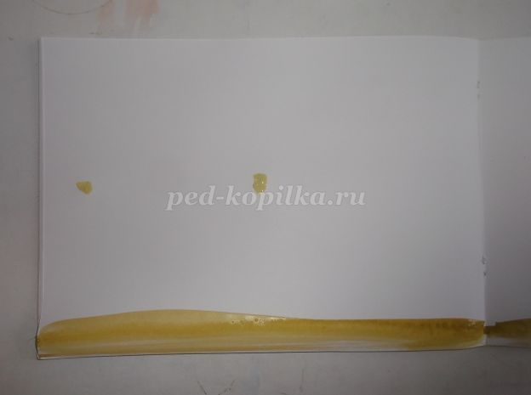

Соединяем их плавными дугами. Это спинка и живот рыбки. Закрашиваем полученную фигуру золотистым или желтым цветом.
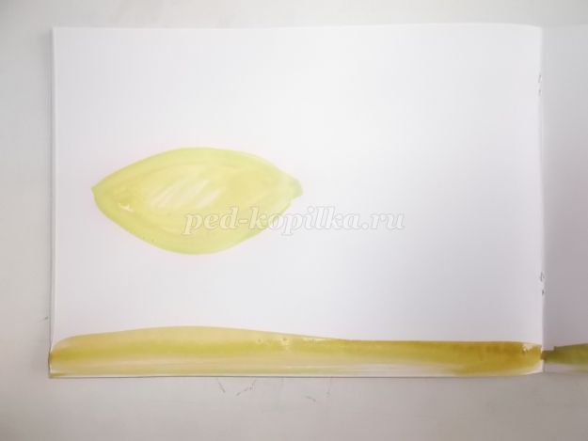
Хвостик рыбки похож на треугольник. Рисуем длинную вертикальную линию и соединяем ее концы, «собирая» фигуру рыбки. Цвет используем оранжевый.
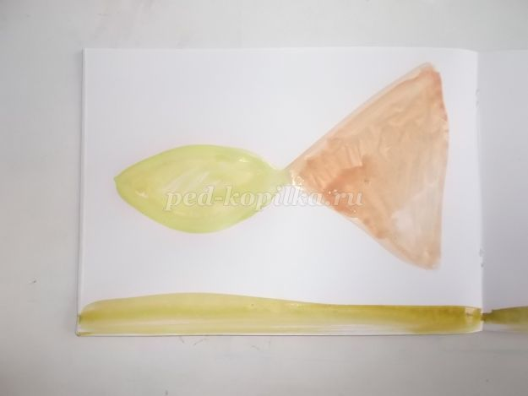
Добавляем плавнички, ротик и отделяем голову от туловища плавной линией.
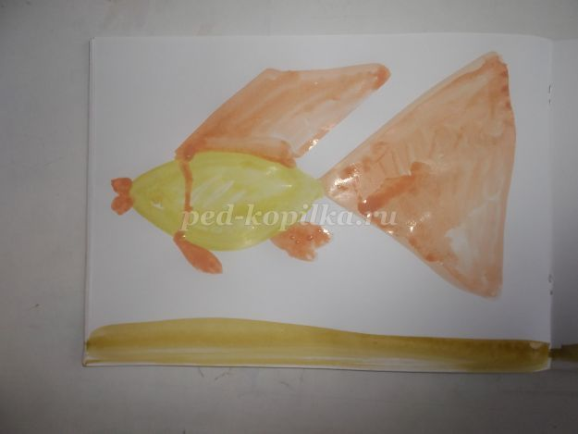
Зеленым цветом рисуем стебли водорослей на заднем плане. Они слегка колышутся.
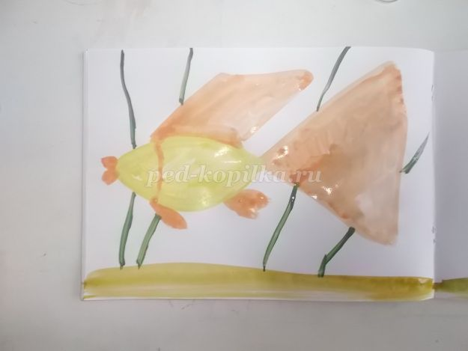
Способом примакивания (приставили кисточку-убрали) добавляем «листочки» на них.
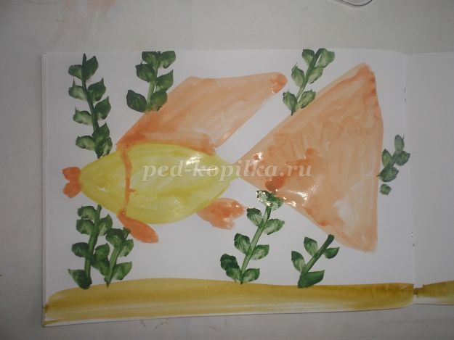
Добавляем еще водорослей, рисуем камешки на дне.
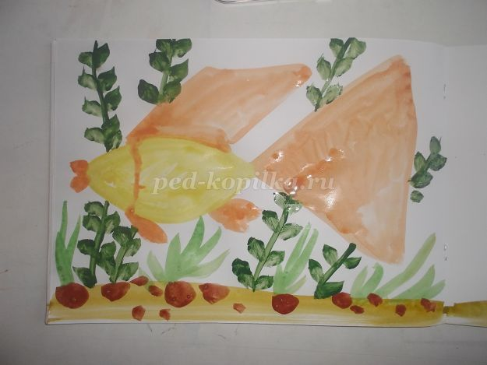
Приступаем к рисованию узоров на хвосте и плавниках. Работаем тонкой кистью красным цветом.
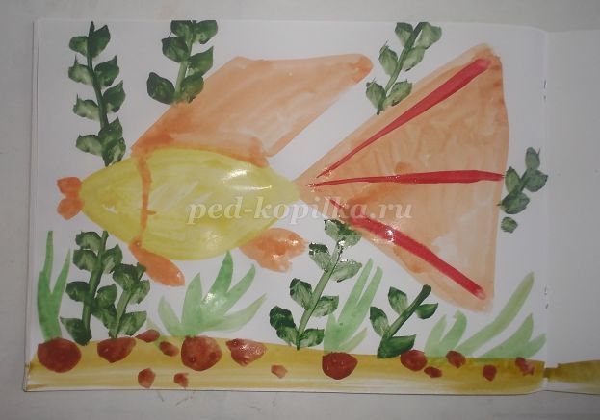

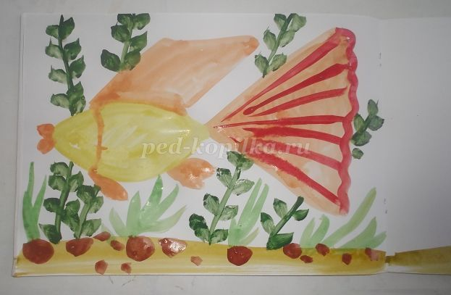
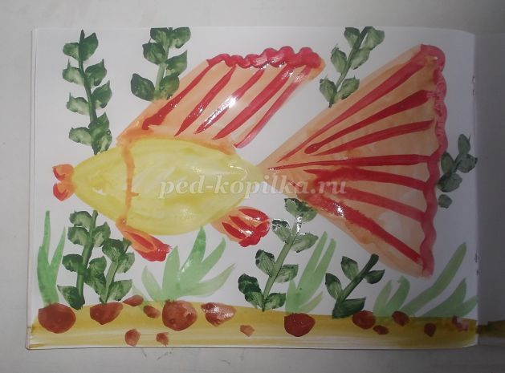
Изображаем чешую, рисуем глаз. Золотая рыбка готова!
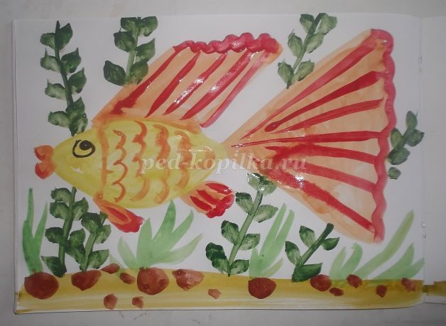
2. На втором рисунке рыбка плывет вниз или вверх. Поэтому точки ставим по диагонали листа.
Соединяем их между собой (рисуем спинку и живот). Раскрашиваем вытянутый силуэт хищницы. Добавляем небольшой хвост.
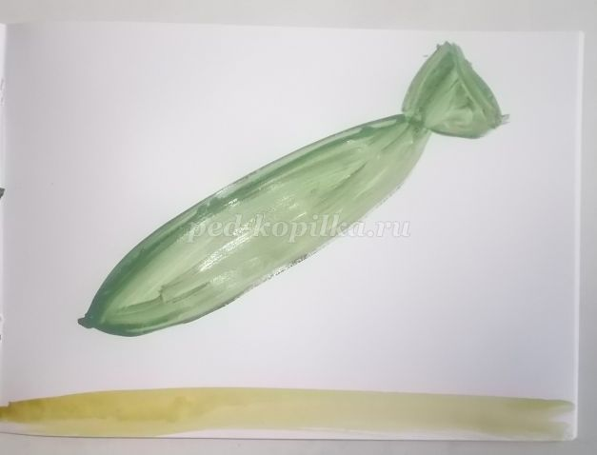
Водоросли рисуем всей кистью и кончиком кисти.
Камни на дне лежат хаотично. Они разного размера, круглые и овальные.
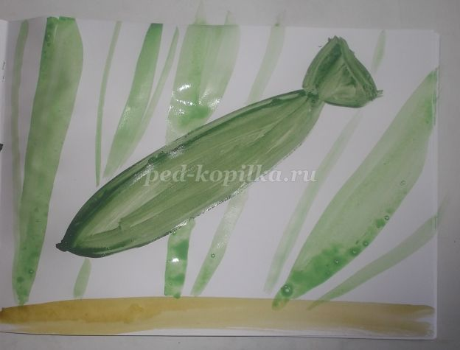
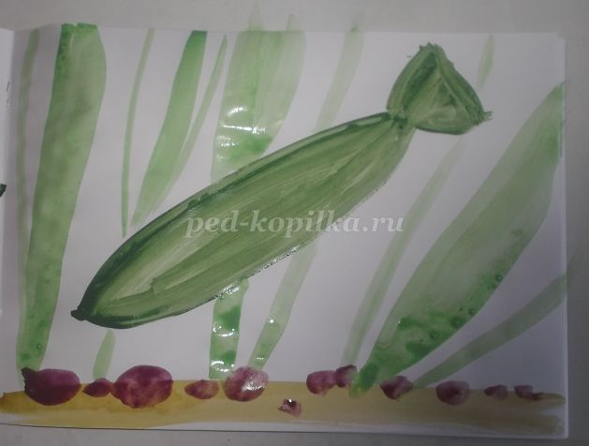
Темно-зеленым или изумрудным рисуем плавники, узоры на боках рыбы, оттеняем этим же цветом водоросли.
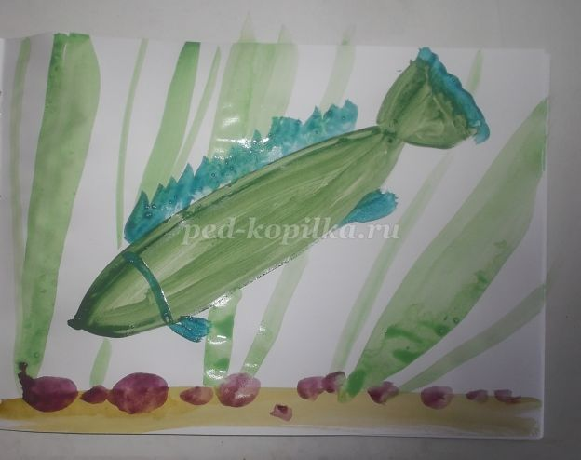
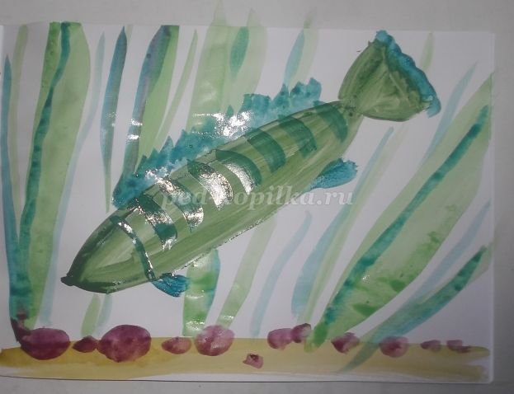
Черным рисуем глаз, зубы и рисунок на боках. Наша щука готова!
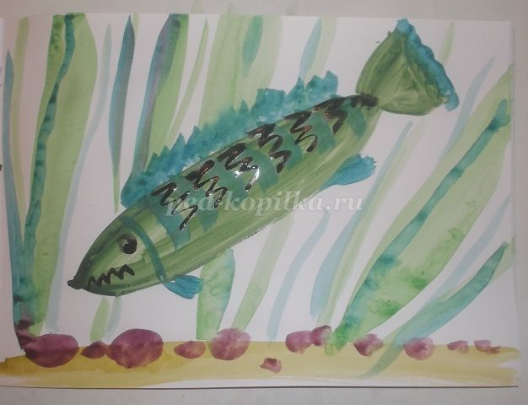

Подведение итогов: О ком ты узнал из сегодняшней беседы? Кого ты сегодня рисовал? Что тебе понравилось больше всего сегодня делать? Ты отлично потрудился! Молодец!

Используемые интернет-ресурсы:
https://yandex.ru
https://deti-online.com/zagadki/zagadki-pro-ryb
https://infourok.ru
https://www.maam.ru/detskijsad
https://naturae.ru/zhivotnyi-mir/ryby
https://kladraz.ru/blogs
https://ped-kopilka.ru/blogs

